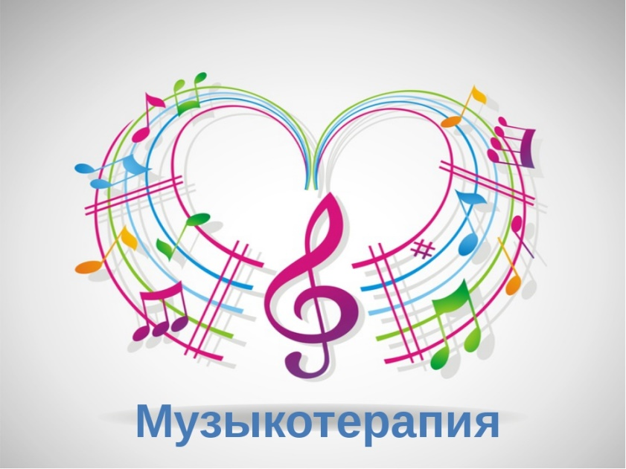
Музыкальная терапия
Она подразделяется обычно на активную (когда малыш сам играет) и пассивную (когда просто слушает музыку).
Пассивная больше подходит как сопровождение другим видам терапии, например рисованию, танцам, сказкотерапии и пр.
А сейчас поговорим о некоторых аспектах активной музыкотерапии.
Для этого Вам понадобятся музыкальные инструменты. Это не обязательно должны быть какие-то настоящие инструменты. Ударные можно сделать из чего угодно. Также можно добавить «сыпучих» (в банки или бутылки насыпать крупу), любые игрушки издающие звук тоже подойдут.
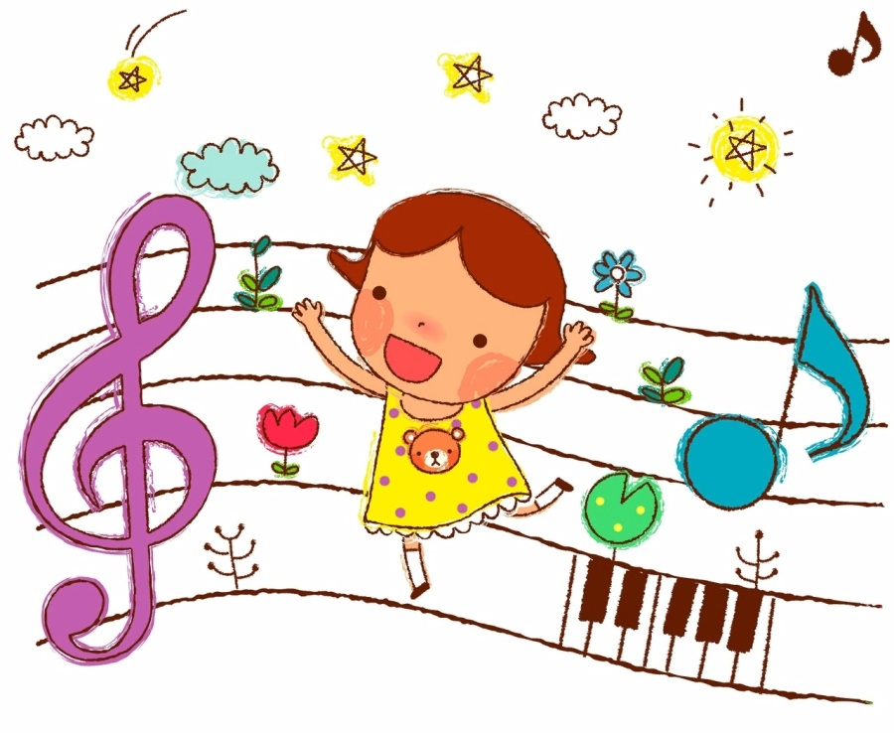
И вы разыгрываете сценку, где вместо слов вы используете музыку. Например: «Малыш с мамой гуляют (звучат какие-то приятные звуки), малыш падает и разбивает коленку (ударные), потом приходят в поликлинику (сыпучие, тревожные звуки), потом малыш с мамой идут к доктору, который обрабатывает ранку (ударные).
Потом малыш с мамой дуют на ранку. Малыш уже взрослый и не боится (для мальчиков – он мужественно терпит). Очень важно, чтобы Вы при этом проговаривали те чувства, которые в каждый момент звучания испытывает малыш. Например: «Ты упал, тебе больно и страшно. И судя по тому, как мы бьем по кастрюле, еще и немного обидно» и пр.
Этим Вы поможете малышу лучше понять, что он чувствует в такой момент. А заодно покажете, что понимаете его состояние. Как и в любом другом варианте терапии, все должно заканчиваться на позитивном настроении. В данном случае сценка завершается смелым преодолением трудностей и какими-то радостными звуками.

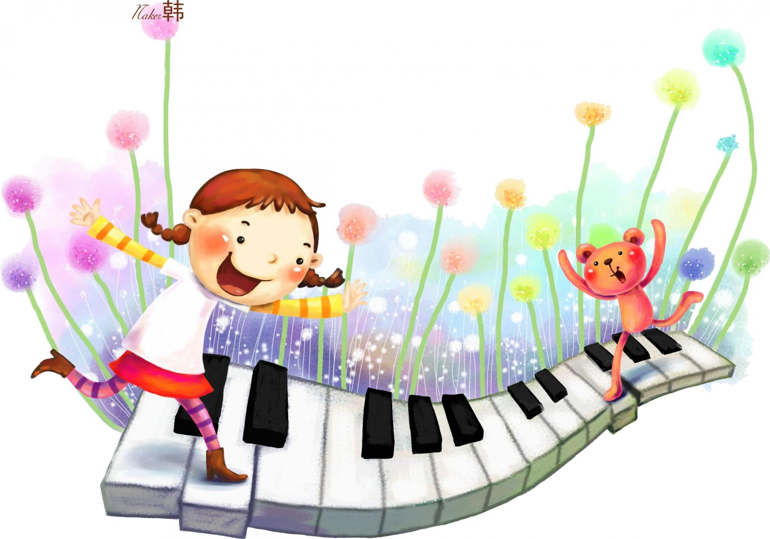
Как показывает опыт, музыкальное направление работы способствует:
- улучшению общего эмоционального состояния детей;
- улучшению исполнения качества движений (развиваются выразительность, ритмичность, координация, плавность, серийная организация движений);
- коррекции и развитию ощущений, восприятий, представлений; стимуляции речевой функции;
- нормализации просодической стороны речи (темп, тембр, ритм, выразительность интонации).

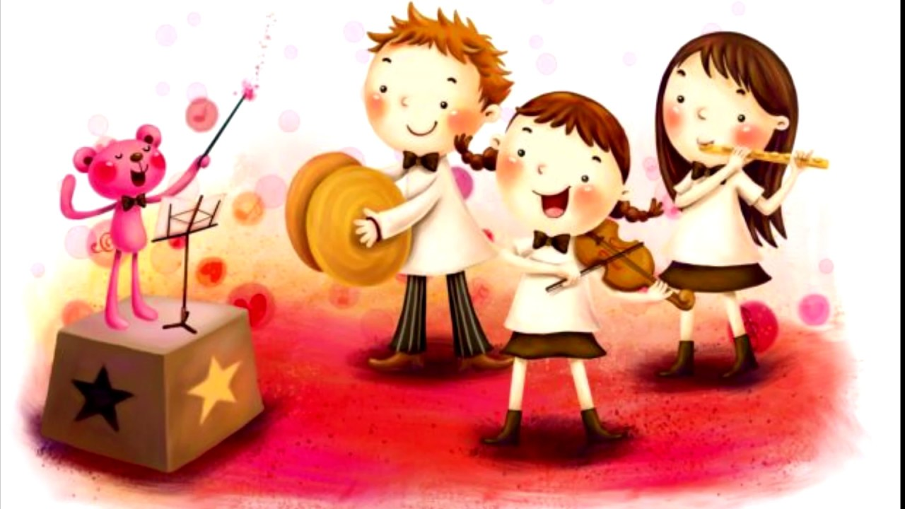
Музыкальная терапия основана на всестороннем использовании музыки. Эта терапия начинается с применения простой вибрации, которая проникает в мир ребенка, вызывает резонанс и приводит к ответной реакции. Реакции детей на музыку очень разнообразны, поэтому существуют приемы и методики, ведущие к осознанию детьми того удовольствия, которое приносит музыка.
Довольно трудно оценить. Что же музыка дает ребенку, тем не менее, длительная музыкальная терапия ведет к положительным изменениям в поведении такого ребенка, развивает его сознательность, дает ему средство самовыражения и творчества в переломные моменты его жизни.

Список произведений классической музыки для регуляции психоэмоционального состояния детей с особенностями психофизического развития:
- Для уменьшения чувства тревоги и неуверенности – «Мазурка» Шопен, «Вальсы» Штрауса, «Мелодии» Рубинштейна.
- Для уменьшения раздражительности, разочарования, повышение чувства принадлежности к прекрасному миру природы – «Кантата № 2» Баха, «Лунная соната» Бетховена.
- Для общего успокоения – «Симфония №6» Бетховена, часть 2, «Колыбельная» Брамса, «Аве Мария» Шуберта.
- Для снятия симптомов гипертонии и напряженности в отношениях с другими людьми – «Концерт ре-минор» для скрипки Баха.
- Для уменьшения головной боли, связанной с эмоциональным напряжением – «Дон Жуан» Моцарт, «Венгерская рапсодия №1» Листа, «Сюита Маскарад» Хачатуряна.
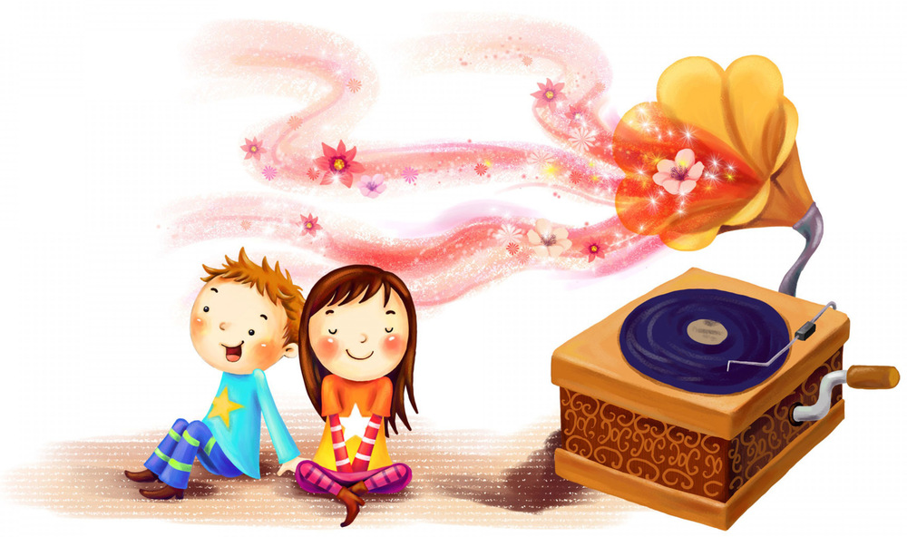
- Для поднятия общего жизненного тонуса, улучшение самочувствия, активности, настроения – «Шестая симфония», Чайковского, 3 часть, «Увертюра Эдмонд» Бетховена.
- Для уменьшения злобности, зависти к успехам других людей – «Итальянский концерт» Баха, «Симфония» Гайдна.
- Для повышения концентрации внимания, сосредоточенности – «Времена года» Чайковского, «Лунный свет» Дебюсси, «Симфония № 5» Мендельсона.
- Для уменьшения синдрома угнетения, повышения аппетита, ритмичного дыхания - Моцарт, Шуберт, Гайдн, вальсы из балетов Чайковского, «На тройке» из его же «Времен года», «Весна» из «Времен года» Вивальди, а также маршевые мелодии.

